ПИРАМИДА ПРИОРИТЕТОВ
Навыки:
- Работа в команде
- Мышление, Принятие решений
Что это?
- Это упражнение позволяет ученикам рассмотреть, какие пункты могут быть особенно важны при изучении вопроса. Впоследствии эта игра просит учеников расставить по важности идеи и информацию по вопросу и обсудить обоснование выбора. Смотрите также Расставить Карточки, Воронка Идей, Зона важности и Строительство Стен для продолжения подобной работы. Перед этой игрой можно провести Коллекцию Стикеров для того, чтобы придумать идеи, перед тем как расставлять их по важности. Эта игра особенно важна для учеников с кинестетическим восприятием.
Расположение класса
- Группы работают вокруг стола. Ученикам нужен свободный доступ к ножницам и клею.
Как это работает?
- Ученики делятся на пары или группы.
- Каждой группе дается набор карточек со словами, фразами или картинками, которые относятся к ключевому вопросу. Также ученики могут записать свои идеи на листке бумаги или Стикере и использовать их для построения Пирамиды.
- Каждой группе дается пример пирамиды (смотрите пример) с ключевым вопросом рядом. Или каждая группа может начертить свою пирамиду или даже построить ее в формате 3D, используя различные цвета для разных секций.
- Ученики работают с карточками (или со своими Стикерами), совместно решая насколько важна каждая карточка для ключевого вопроса. Самые важные факторы формируют верхушку пирамиды, а наименее важные -основание, и т.д.
- Затем группы объясняют свои решения, отстаивая свое мнение, если он не совпадает с мнением другой группы.
- В качестве продолжения, ученики могут использовать стратегию рыбьей кости или Колесо Последствий для более глубокого исследования важных пунктов.

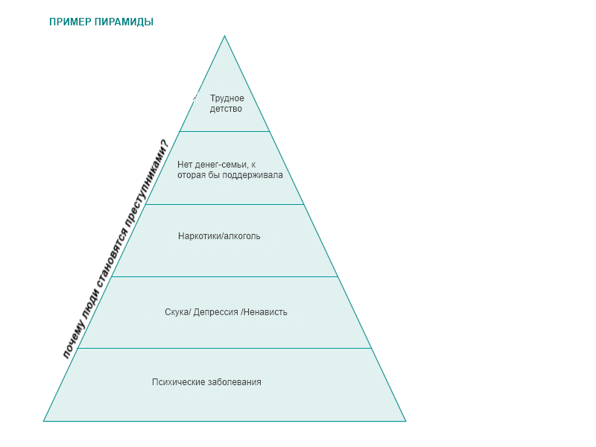

Пирамида приоритетов

Схема
(ее необходимо видоизменять в зависимости от ситуации)
•Составьте перечень
•По каждому пункту определите, что для вас представляется наиболее важным, без чего вы легко можете обойтись, как один фактор может влиять на другой, как каждый из перечисленных факторов может повлиять на ваше будущее.
•На основании своих рассуждений расставьте пункты в порядке важности.
•Объясните свои приоритеты.

Не все проблемы требуют глубокого, серьезного подхода.
В решении небольших задач мы вполне можем положиться на жизненный опыт, советы других людей, наблюдения.
В упрощенном виде алгоритм решения проблем может быть таким:
1. Поставить задачу (В чем проблема?)
2. Прояснить контекст (Что мы знаем об этой проблеме?)
3. Назвать возможные варианты решения (Какие 3-4 варианта приходят в голову?)
4. Ясно сформулировать критерии оценки (5-7 критериев)
5. Проанализировать варианты (Какой вариант самый лучший, если оценить все плюсы и минусы?)
6. Сформулировать причины выбора (Почему мы предпочли именно это решение другим?)
7. Проанализировать ближние и дальние последствия (Что будет, если?)
8. Самоконтроль (Давайте посмотрим на все еще раз, вдруг мы что-то пропустили.).
Каждый день нам приходится делать выбор. На выбор влияют наши ценности, интересы, убеждения и вкусы. Принятие решений требует размышления о приоритетах, чтобы выбрать среди многих наиболее верное решение.
Пирамида приоритетов помогает ученикам научиться выстраивать приоритеты при принятии решений.
Ученики получают набор фактов, предметов, ситуаций, среди которых они должны выбрать наиболее важные для них, затем менее важные и так до самых для них незначительных. Ученики должны быть готовы объяснить свои приоритеты и защищать их. Они должны понимать, как приоритеты влияют на принятие решений.
В помощь учащимся можно предложить такую схему (ее необходимо видоизменять в зависимости от ситуации):
•Составьте перечень
•По каждому пункту определите, что для вас представляется наиболее важным, без чего вы легко можете обойтись, как один фактор может влиять на другой, как каждый из перечисленных факторов может повлиять на ваше будущее.
•На основании своих рассуждений расставьте пункты в порядке важности.
•Объясните свои приоритеты.

Задание:
выстроить критериальный ряд для оценки напитков – сок и минеральная вода

4.

5.

итого

3.

2.

1.
Минеральная вода
Сок
Критерии

Принятие решения
•Алгоритм принятия решения:
•1. Поставить задачу (В чем проблема?)
•2. Прояснить контекст (Что мы знаем об этой проблеме?)
•3. Назвать возможные варианты решения (Какие 3-4 варианта приходят в голову?)
•4. Ясно сформулировать критерии оценки (5-7 критериев)
•5. Проанализировать варианты (Какой вариант самый лучший, если оценить все плюсы и минусы?)
•6. Сформулировать причины выбора (Почему мы предпочли именно это решение другим?)
•7. Проанализировать ближние и дальние последствия (Что будет, если?)
•8. Самоконтроль (Давайте посмотрим на все еще раз, вдруг мы что-то пропустили.).

